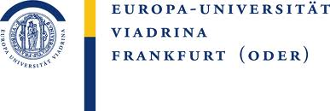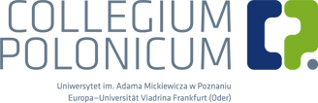 PNIB_logo_web_180x59pix ©Piktogram Polska

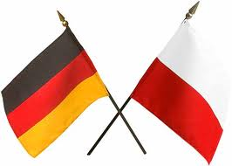

Wissenschaftlich-didaktische Tagung am 24.10.2013 r.

**„Deutsch-polnische Zusammenarbeit bei der Vollstreckung von Geldsanktionen”**

Collegium Polonicum, ul. Kościuszki 1, Słubice, Saal Nr 13

**Programm der Tagung:**

9:30-9:45    Begrüßung

1. *Prof. Dr. Maciej Małolepszy, Europa-Universität Viadrina in Frankfurt (Oder) / Deutsch-Polnisches Forschungsinstitut in Słubice*
2. *Prof. Dr. Robert Zawłocki, Prodekan der juristischen Fakultät der Adam Mickiewicz Universität Posen*
3. *Prof. Dr. Dr. h.c. Andrzej J. Szwarc, Leiter des* ***Deutsch-Polnischen Forschungsinstituts, Collegium Polonicum Słubice***

9.45-10:45  Einführung

1. *Mgr. Eryk Sokołowski, Europa-Universität Viadrina in Frankfurt (Oder)*
2. *Prof. Dr. Sławomir Steinborn, Universität in Danzig*

10:45-11.15 Fragen

11:15-11:30  Kaffeepause

11:30 -12:30 Zusammenarbeit bei der Vollstreckung von Geldsanktionen aus der deutschen Perspektive

1. *Dr. Christian Johnson, Bundesamt für Justiz in Bonn*
2. *Gerda Tamrzadeh Zaviejegi, Bundesamt für Justiz in Bonn*
3. *StA Andreas Herfert, Staatsanwaltschaft Berlin*

12:30-13.00 Diskussion

*Moderator: Heiko Käckenmeister, Staatsanwaltschaft Rostock*

13:00-14:00  Mittagessen

14:00-15:30  Zusammenarbeit bei der Vollstreckung von Geldsanktionen aus der polnischen Perspektive (Justizministerium und Gerichte)

1. *Dr. Rafał Kierzynka, Ministerium der Justiz*
2. *Richter Jarosław Dudzicz, Amtsgericht Słubice*
3. *Richter Przemysław Radzik, Amtsgericht Krosno Odrzańskie*
4. *Richter Michał Ziemniewski, Landgericht Posen*
5. *Richter Sławomir Pałka, Amtsgericht Oława*

15:30-15:45  Kaffeepause

15:45-16.30 Diskussion

*Moderator: Dr. Konrad Politowicz, Amtsgericht Oppeln*

16:30-17:00  Zusammenarbeit bei der Vollstreckung von Geldsanktionen aus der polnischen Perspektive (Staatsanwaltschaften)

1. *StA Tadeusz Kulikowski, Berufungsstaatsanwaltschaft Stettin*
2. *StA Adam Grochoła, Bezirksstaatsanwaltschaft Słubice*

17:00-17.45   Diskussion

*Moderator: StA Daria Gralińska, Landesstaatsanwaltschaft Grünberg*

17:45-18:00   Schlusswort

**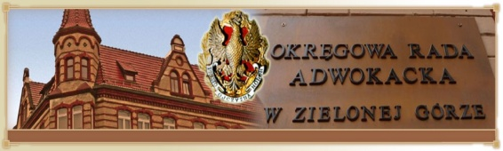Sponsor:**